**LABORATORIO DE TEORÍA DE COMUNICACIONES 1 – PARTE PRÁCTICA**

**TEMA: SISTEMAS LINEALES E INVARIANTES EN EL TIEMPO**

2024

**HOJA DE LABORATORIO 4**

[1] **SISTEMAS LINEALES E INVARIANTES EN EL TIEMPO**

**Integrantes**

| **NOMBRES Y APELLIDOS** | **CÓDIGO** | **GRUPO** |
| --- | --- | --- |
|  |  |  |
|  |  |  |
|  |  |  |

| **ACTIVIDADES** | | **PUNTAJE** |
| --- | --- | --- |
| Experiencia 1 | Análisis de filtros ideales y reales | 2 puntos |
| Experiencia 2 | Análisis de un filtro RC pasa bajos | 2 puntos |
| Experiencia 3 | Análisis de un filtro RC pasa altos | 2 puntos |
| Experiencia 4 | Filtrado de señales de audio | 1 punto |
| Conclusiones y Observaciones | | 1 punto |

| **CORREGIDO POR** | **NOTA** |
| --- | --- |
| *Nombre del JP* | **0.0/8.0** |

|  |
| --- |

**EXPERIENCIA 1: Análisis de filtros ideales y reales (2 puntos)**

|  | Objetivo de aprendizaje: Analizar mediante simulación la respuesta de filtros ideales y reales |
| --- | --- |

**Indicaciones:**

### Realice los pasos de manera secuencial, tal y como se indican a continuación:

### Abra el programa e ingrese a la sección mediante la opción ()

### Seleccione y configure los valores del filtro pasa bajos ideal de la Tabla 1.

| **Tabla 1. Parámetros de configuración** | |
| --- | --- |
| **Frecuencia de corte** | 200 Hz |
| **Magnitud** | 1 |

### Verifique que no haya señal de entrada en el filtro ().

### Presione el botón para obtener el resultado del filtro diseñado.

### Agregue una captura de pantalla de los resultados obtenidos del filtro ideal diseñado en la tabla 2.

| **Tabla 2** | **Filtro ideal diseñado** |
| --- | --- |
| *(Inserte gráfica)* | |

### Según las gráficas obtenidas, mencione el tipo de respuesta temporal que tiene el filtro pasa bajos. Adicionalmente, en relación a la fase obtenida, explique si dicha fase es lineal o no. (0.5 puntos)

|  |
| --- |

### De acuerdo a la figura de la tabla 2 ¿Por qué se le domina filtro ideal y cuál es la diferencia con un filtro pasa bajos real? Analice y fundamente su respuesta. (0.5 puntos)

|  |
| --- |

### Cambie la configuración del filtro de acuerdo a la tabla 3.

| **Tabla 3. Parámetros de configuración** | |
| --- | --- |
| **Frecuencia de corte** | 1200 Hz |
| **Magnitud** | 1 |

### Luego de calcular el nuevo filtro, inserte el resultado en la tabla 4.

| **Tabla 4** | **Filtro ideal** |
| --- | --- |
| *(Inserte gráfica)* | |

### Si la frecuencia de corte del filtro ideal tiende a infinito, ¿cuál es la respuesta temporal del filtro? ¿A qué función matemática se aproxima? Comente (0.5 puntos)

|  |
| --- |

### Cargue el archivo correspondiente a la suma de señales sinusoidales mediante el ícono (). A continuación, procese el archivo (). Seguidamente, en la ventana principal, haga clic en (), esto guardará la señal procesada en el bloque de datos 1.

### Ingrese a la sección mediante la opción ()

### Seleccione y configure la frecuencia de la Tabla 5 () en el filtro pasa bajos ideal.

| **Tabla 5. Configuración de frecuencias de corte** | |
| --- | --- |
|  | 500 Hz |

### Seleccione en la entrada del filtro ideal.

### Presione el botón para obtener la respuesta a la salida del filtro pasa bajo ideal.

### Agregue una captura de la imagen resultante en la tabla 6.

| **Tabla 6** | **Señal de salida del filtro – Análisis en frecuencia** |
| --- | --- |
| *(Inserte gráfica)* | |

### Analice la señal de salida del filtro y explique lo observado. Adicionalmente, indique si cumple con el principio de causalidad. Explique. (0.5 puntos)

|  |
| --- |

**EXPERIENCIA 2: Análisis de un filtro RC pasa bajos (2 puntos)**

|  | Objetivo de aprendizaje: Analizar la respuesta de un filtro RC pasa bajos de manera experimental y comparar los resultados con los conceptos aprendidos en clase. |
| --- | --- |

**Indicaciones:**

### Realice los pasos de manera secuencial, tal y como se indican a continuación:

### Mediante el generador de señales, configure una onda sinusoidal de de frecuencia y de amplitud pico a pico.

### Implemente en el protoboard el circuito de la figura 1.

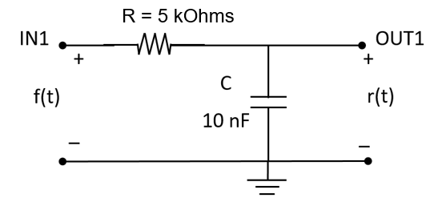

**Figura 1. Filtro pasa bajos RC.**

### Conecte las salidas del cable coaxial-cocodrilo a la entrada del circuito RC y las puntas de osciloscopio a la entrada y salida del circuito.

### Encienda la salida del canal uno del generador () y verifique que se muestre en la pantalla del generador y/o que el botón de encendido se muestre de color verde.

### Con ayuda de los cursores horizontales mida el voltaje pico a pico de la señal sinusoidal (salida del filtro).

### Anote el valor obtenido en la tabla 7 y repita el procedimiento para todos los valores de frecuencia indicados en la tabla. (0.5 puntos)



**Tabla 7. Curvas de ganancia del filtro pasa bajos.**

### Según la gráfica obtenida, ¿cuál es la frecuencia de corte o ancho de banda (BW)? (Utilice el criterio de –3 dB). Analice si el sistema es físicamente realizable. (0.75 puntos)

|  |  |
| --- | --- |

|  |
| --- |

### Determine, a partir de la fórmula teórica, la frecuencia de corte y/o ancho de banda. Anexe sus cálculos. ¿Es el mismo valor que el obtenido en el punto anterior? Comente y explique comparativamente. (0.75 puntos)

|  |
| --- |

**EXPERIENCIA 3: Análisis de un filtro RC pasa altos (2 puntos)**

|  | Objetivo de aprendizaje: Analizar la respuesta de un filtro RC pasa altos de manera experimental y comparar los resultados con los conceptos aprendidos en clase. |
| --- | --- |

**Indicaciones:**

### Realice los pasos de manera secuencial, tal y como se indican a continuación:

### Mediante el generador de señales, configure una onda sinusoidal de de frecuencia y de amplitud pico a pico.

### Implemente en el protoboard el circuito de la figura 1.

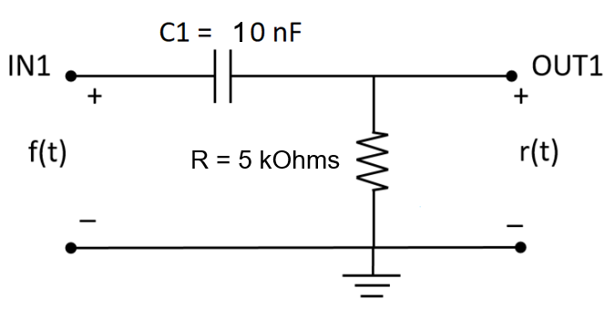

**Figura 2. Filtro pasa altos RC.**

### Conecte las salidas del cable coaxial-cocodrilo a la entrada del circuito RC y las puntas del osciloscopio a la entrada y salida del circuito.

### Encienda la salida del canal uno del generador () y verifique que se muestre en la pantalla del generador y/o que el botón On se muestre de color verde.

### Con ayuda de los cursores horizontales mida el voltaje pico a pico de la señal sinusoidal (salida del filtro).

### Anote el valor obtenido en la tabla 8 y repita el procedimiento para todos los valores indicados en la tabla. (0.5 puntos)



**Tabla 8. Curvas de ganancia del filtro pasa altos.**

### Según la gráfica obtenida, ¿cuál es la frecuencia de corte del filtro? (Utilice el criterio de –3 dB). Compare con la frecuencia de corte del filtro pasa bajos e indique cual es el ancho de banda del filtro pasa altos. (0.75 puntos)

|  |  |
| --- | --- |

|  |
| --- |

### Determine la función de transferencia del circuito RC de forma matemática. Anexe sus cálculos. Compare con la curva de ganancia del filtro pasa altos. Comente sus resultados. (0.75 puntos)

|  |
| --- |

**EXPERIENCIA 4: Filtrado de señales de audio (1 punto)**

|  | Objetivo de aprendizaje: Analizar cuantitativa y cualitativamente la respuesta de un filtro real |
| --- | --- |

**Indicaciones:**

### Implemente el sistema de la figura 3 (Realice las conexiones al parlante de la PC mediante cables de audio, Jack-banana 🡪 banana-cocodrilo). Utilice un capacitor de 10 nF y un potenciómetro para diseñar el filtro RC, de tal forma que se logren atenuar (lo máximo posible) las componentes de alta frecuencia de una señal de audio.

#### 

**Figura 3. Sistema de filtrado de audio.**

### Realice la transformada de Fourier para las señales de entrada y salida del filtro y analice el espectro de la señal de audio para un mismo intervalo de tiempo determinado. (0.5 puntos)

| **Tabla 9** | **Señal de entrada del filtro – Análisis en frecuencia** |
| --- | --- |
| *(Inserte gráfica)* | |

| **Tabla 10** | **Señal de salida del filtro – Análisis en frecuencia** |
| --- | --- |
| *(Inserte gráfica)* | |

### Realice la comparación a nivel auditivo y de análisis del espectro para las señales de entrada y salida del filtro, explicando las diferencias a partir del efecto de filtrado. (0.5 puntos)

|  |
| --- |

### CONCLUSIONES Y OBSERVACIONES. (1 punto)

|  |
| --- |

**INSTRUCCIONES PARA LA ENTREGA**

* **La guía debe ser entregada con el formato LABX_H69Y_GZ.PDF, donde las letras de color rojo corresponden a los números de laboratorio, horario y grupo respectivamente.**
* **La entrega de la guía debe realizarse dentro del tiempo indicado en la actividad correspondiente en la plataforma PAIDEIA.**
* **Es responsabilidad de los integrantes del grupo verificar el documento enviado.**

**CRITERIOS DE EVALUACÍÓN**

| **Criterios** | **Puntaje** |
| --- | --- |
| Mencionar tipo de respuesta y explicar mediante análisis | 0.5 puntos |
| Responder adecuadamente mediante análisis teórico y experimental | 0.5 puntos |
| Responder adecuadamente mediante el análisis teórico | 0.5 puntos |
| Analizar y explicar lo observado en la experiencia | 0.5 puntos |
| Realizar la experiencia con distintas frecuencias | 0.5 puntos |
| Analizar en base a los resultados obtenidos | 0.75 puntos |
| Validar los conceptos teóricos con resultados experimentales | 0.75 puntos |
| Realizar la experiencia con distintas frecuencias | 0.5 puntos |
| Analizar en base a los resultados obtenidos | 0.75 puntos |
| Comparar conocimientos teóricos con resultados experimentales | 0.75 puntos |
| Mostrar y analizar los espectros de las señales de entrada y salida del filtro | 0.5 puntos |
| Responder en base a comparación experimental y explicar diferencias | 0.5 puntos |
| Concluir correctamente a partir de lo experimentado y observado | 1 punto |
| Puntaje total | 8 puntos |

1. **NOTA IMPORTANTE: CONSULTE A LOS JEFES DE PRÁCTICA ANTE CUALQUIER DUDA SOBRE EL MANEJO DE LOS EQUIPOS Y LAS CONEXIONES.**